Отчёт по лабораторной работе №4

Основы информационной безопасности

Машков Илья Евгеньевич

Содержание

# 1 Цель работы

Получение практических навыков работы в консоли с раширенными атрибутами файлов.

# 2 Задание

1. Работа с раширенными атрибутами файлов.

# 3 Выполнение лабораторной работы

## 3.1 Работа с расширенными атрибутами файлов

1. Для начала от имени пользователя, созданного в прошлой лабе, просматриваю какие расширенные атрибуты имеются у файла dir1/file1 (спойлер: их нет) (рис. 1).

Проверка расширенных атрибутов.

Рис. 1: Проверка расширенных атрибутов.

1. Изменяю права доступа у этого файла на 600 (рис. 2).

Изменение прав у файла.

Рис. 2: Изменение прав у файла.

1. Теперь пробую от имени моего пользователя выдать расширенный атрибут a данному файлу, но получаю отказ (рис. 3).

Попытка установки расширенных атрибутов от имени обычного пользователя.

Рис. 3: Попытка установки расширенных атрибутов от имени обычного пользователя.

1. Делаю то же самое, но от имени суперпользователя, и в этот раз всё получилось (рис. 4).

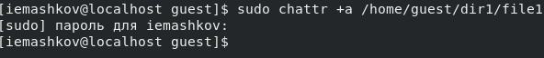

Рис. 4: Добавление расширенного атрибута от имени суперпользователя.

1. Теперь проверяю то, что атрибут был выдан, от имени guest (рис. 5).

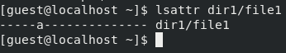

Рис. 5: Проверка атрибутов у файла.

1. Пробую произвести дозапись и чтение данного файла и не получаю отказа (рис. 6).

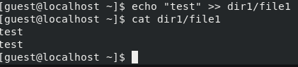

Рис. 6: Дозапись и чтение.

1. Но при удалении я получаю отказ (рис. 7).

Удаление.

Рис. 7: Удаление.

1. Отказ получаю и при переименовании файла (рис. 8).

Переименование файла.

Рис. 8: Переименование файла.

1. Такой же результат и при изменении прав у файла (рис. 9).

Изменение прав у файла при установленном атрибуте.

Рис. 9: Изменение прав у файла при установленном атрибуте.

1. Теперь от имени суперпользователя снимаю этот атрибут (рис. 10).

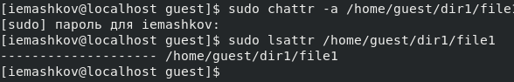

Рис. 10: Удаление расширенного атрибута.

И снова делаю прогон всё тех же операций, но в этот раз отказа не получаю (кроме того, где я немного поторопился) (рис. 11).

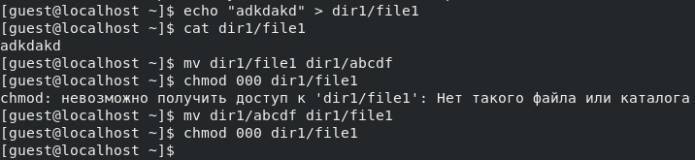

Рис. 11: Повторный прогон вышеперечисленных операций.

1. Теперь добавляю атрибут i на тот же файл от обычного пользователя, но, ожидаемо, получаю отказ (рис. 12).

Попытка установки атрибута i на тот же файл.

Рис. 12: Попытка установки атрибута i на тот же файл.

Т.к. от имени обычного пользователя ничего не вышло, я ставлю этот атрибут от имени суперпользователя (рис. 13).

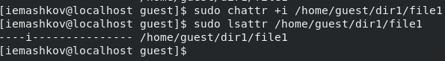

Рис. 13: Попытка установки атрибута i на тот же файл от имени суперпользователя.

1. Делаю ещё один прогон таких операций как: дозапись, перезапись, чтение, переименование, удаление и изменение прав – но ничего не выходит (рис. 14).

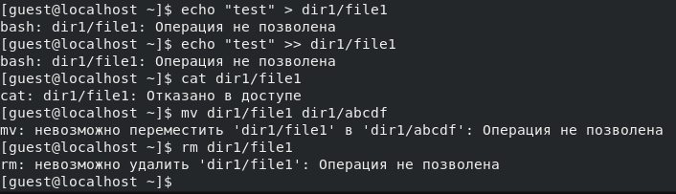

Рис. 14: Ещё один прогон команд, но при атрибуте i.

# 4 Выводы

В результате выполнения работы я повысил свои навыки использования интерфейса командой строки (CLI), познакомился на примерах с тем, как используются основные и расширенные атрибуты при разграничении доступа. Имел возможность связать теорию дискреционного разделения доступа (дискреционная политика безопасности) с её реализацией на практике в ОС Linux. Опробовал действие на практике расширенных атрибутов «а» и «i»

# Список литературы

[Основы информационной безопасности](https://esystem.rudn.ru/pluginfile.php/2580594/mod_resource/content/4/003-lab_discret_2users.pdf)

[Права доступа](https://codechick.io/tutorials/unix-linux/unix-linux-permissions)

[Расширенные атрибуты](https://ru.manpages.org/xattr/7)

[Операции с расширенными атрибутами](https://p-n-z-8-8.livejournal.com/64493.html)